停车场管理系统
场景：某小型停车场总共有10个车位，其中有5个高等车位，5个普通车位。司机使用该系统，可以查看空闲的车位，并且选择车位停车。当司机需要驾驶汽车离开时，收取停车场车位维护费用（高等车位10元/次，低等车位5/次）。
备注：
1、司机选择空闲车位停车时，需要填写姓名，手机号信息。之后，该车位变成被占用的状态。
2、司机驾驶汽车离开停车位时，需要核实手机号，之后，该车位变成空闲状态。

- 需求分析
1、用例图：
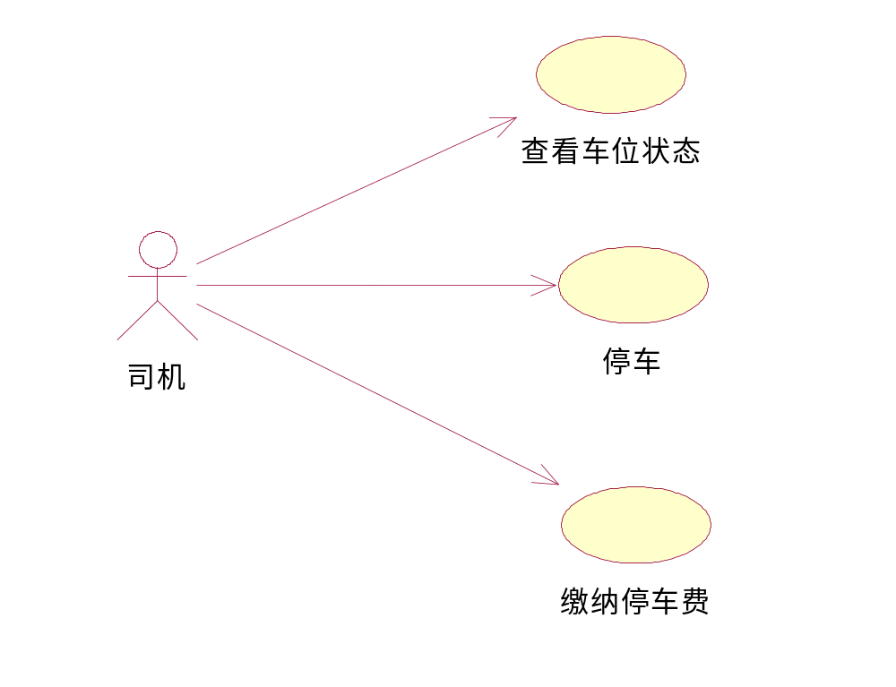
- 用例规格说明
用例：查看车位状态
用例ID：1
简要描述：
司机使用该系统可以查看车位是空闲状态还是被占用状态。
第一参与者：
司机
第二参与者：
无
前置条件：
无
主流：
- 司机进入系统界面
- 在界面中显示所有车位状态，红色表示被占用，绿色表示空闲状态
- 点击某一车位，显示该车位的车位号、状态、种类、司机姓名
后置条件：
无
附流：
无

用例：停车
用例ID：2
简要描述：
司机将汽车停在选定的停车位上
第一参与者：
司机
第二参与者：
无
前置条件：
选定的车位必须为空闲状态
主流：
- 司机选择“停车”
- 如果该车位是被占用状态，系统提示“该车位已被占用！请选择其他空闲车位！”
，否则系统提示“你确定要在这里停车吗？”
3、选择“取消”，退出系统弹框；选择“确定”，弹出用户资料登记界面。
- 在用户资料登记界面，司机输入姓名，手机号信息。选择“确定”后，更改该车位状态为被占用状态。
后置条件：
该车位为被占用状态
附流：
无

用例：缴纳停车费
用例ID：3
简要描述：
司机从停车位上将汽车开走前，缴纳停车场维护费用
第一参与者：
司机
第二参与者：
无
前置条件：
该车位必须是被占用状态
主流：
- 司机点击车位选择“开车”
- 如果该车位是空闲状态，系统提示“该车位尚未被占用！请重新选择车位！”，否则弹出身份验证界面。
- 在身份验证界面显示应该缴纳的金额，司机输入手机号和缴纳金额。点击“确定”
4、如果手机号核实错误，系统提示“请输入正确的手机号！”，否则，系统提示“缴纳成功！”
- 该车位显示为空闲状态
后置条件：
该车位为空闲状态
附流：
无

- 业务概念图

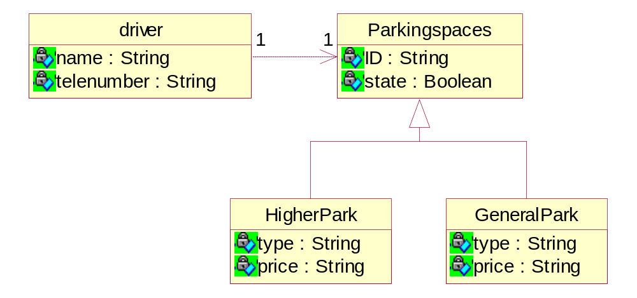

4、业务流程图

